Secretaria Geral

INDICAÇÃO

Indico a Sua Excelência a Senhora Ana Sheila Lemos de Andrade Prefeita Municipal , e a sua Senhoria o Senhor Breno Farias Secretário de Desenvolvimento Rural, Patrolamento no campo de futebol do Real Madrid no povoado de Barrocas.

A Sua Excelência a senhora Ana Sheila Lemos de Andrade
A Sua Senhoria o Senhor Breno Farias

JUSTIFICATIVA

Solicito o patrolamento no campo de futebol do Real Madrid no povoado de Barrocas, para atender melhor a comunidade daquela localidade.

Plenário Vereadora Carmem Lúcia, 10 de março 2025

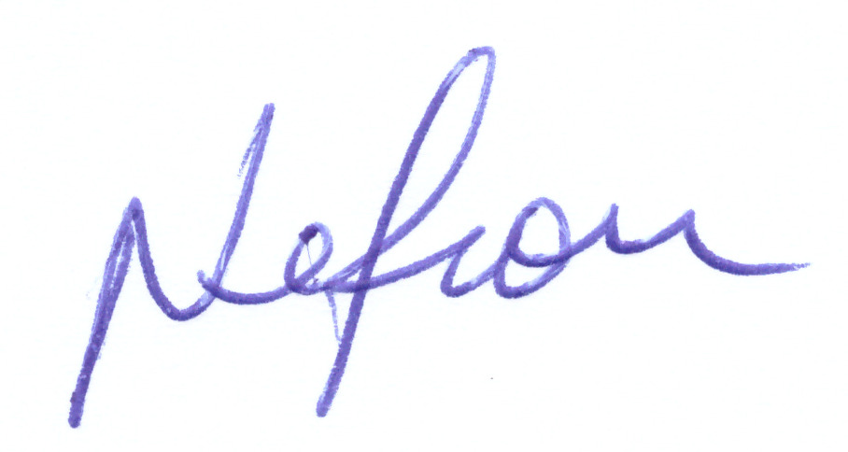

VEREADOR
PSDB

